

**UỶ BAN NHÂN DÂN QUẬN ……**

-----🙞🙜🕮🙞🙜-----

**ĐỀ THAM KHẢO**

**TOÁN 9**

**HỌC KỲ 2**

**Học sinh**:…………………....................................……….....…**Lớp**:………



*ĐỀ 1: THAM KHẢO PHÒNG GIÁO DỤC*

**Câu 1. (2.25 điểm).** Giải các phương trình và hệ phương trình sau :

a)  b)  c) 

**Câu 2. (1.75 điểm)**

1. Vẽ thị hàm số y =  (P)
2. Cho phương trình: . Tìm m để phương trình có hai nghiệm x1 và x2 thoả .

**Câu 3. ( 2 điểm)**

1. Hai xí nghiệp theo kế hoạch phải làm tổng cộng 450 sản phẩm. Thực tế, xí nghiệp I vượt mức kế hoạch 10%, xí nghiệp II vượt mức kế hoạch 15%, do đó cả hai xí nghiệp đã làm được 500 sản phẩm. Tính số sản phẩm xí nghiệp I, xí nghiệp II phải làm theo kế hoạch.
2. Bà Năm bán 60% số trái cà chua có trong rổ và loại bỏ đi 10% số trái cà chua còn lại của ngày thứ nhất. Hôm sau bà Năm bán được  số trái cà chua còn lại của ngày thứ nhất ( sau khi đã bỏ đi 10% bị hư), phần cà chua còn lại bà bỏ đi vì bị hư. Hỏi có bao nhiêu phần trăm số trái cà chua bị hư so với tổng số trái cà chua trong rổ lúc ban đầu?

**Câu 4. ( 2 điểm)** Từ điểm A ở ngoài đường tròn (O, R), vẽ 2 tiếp tuyến AM và AN (M, N là 2 tiếp điểm) và cát tuyến ABC (B nằm giữa A và C, tia AC nằm giữa hai tia AO, AN).Gọi I là trung điểm của BC.

1. Chứng minh tứ giác ANOM nội tiếp và 5 điểm A, M, I, O, N cùng thuộc một đường tròn.
2. MN cắt BC tại K. Chứng minh KB . KC = KM . KN và 

**Câu 5. ( 2 điểm)**

1. Mỗi góc ở đỉnh các ngôi sao 5 cánh trong lá cờ Việt Nam bằng bao nhiêu độ? ( biết rằng ngôi sao năm cánh nội tiếp được đường tròn).
2. Một vườn hoa hình tam giác vuông có các cạnh góc vuông lần lượt là 5m và 12m. Bên trong tam giác vuông người ta trồng các loại hoa hồng tạo thành một nửa hình tròn tiếp xúc với cạnh huyền và cạnh góc vuông như hình vẽ. Tính diện tích phần trồng hoa hồng.

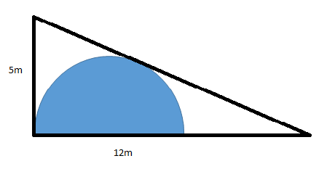

*ĐỀ 2: TRƯỜNG THCS NGUYỄN HUỆ*

**Câu 1** (1,75 điểm) Giải các phương trình và hệ phương trình sau:

a)  b)  c) 

**Câu 2** (1,5 điểm) Cho hàm số (P): 

a) Tìm hệ số a biết (P) đi qua điểm A (-1;1). Vẽ (P) vừa tìm được.

b) Tìm tọa độ giao điểm của (P) và (D): y = 2x + 3 bằng phép toán.

**Câu 3** (1,25 điểm) Cho phương trình  ( là ẩn số) (1)

a) Tìm m để phương trình (1) có hai nghiệm x1, x2.

b) Tìm để phương trình (1) có hai nghiệm x­­1, x­2 thỏa hệ thức: .

**Câu 4** (1 điểm) Một công ty nhập một lô hàng gồm 50 sản phẩm, dự kiến giá bán mỗi sản phẩm là 100 ngàn đồng. Thực tế, chất lượng của 50 sản phẩm không đồng đều nên công ty chia làm 2 loại và giảm giá 20% trên các sản phẩm loại II. Sau khi bán hết, cửa hàng thu về 4,6 triệu đồng. Hỏi có bao nhiêu sản phẩm phải giảm giá?

**Câu 5** (1 điểm) Hiện nay mức trợ cấp hàng tháng của các đối tượng xã hội được tính với mức thấp nhất bằng mức chuẩn trợ giúp xã hội nhân với hệ số tương ứng từ 1,0 đến 3,0 tùy theo đối tượng. Mức chuẩn trợ cấp, trợ giúp xã hội hiện là 270.000 đồng.

Tháng 4 năm 2018, xã A nhận 22.950.000 đồng tiền trợ cấp xã hội cho 35 người. Biết xã A chỉ có hai đối tượng xã hội, đối tượng I có hệ số là 2.0 và đối tượng II có hệ số là 3.0. Hỏi xã A có bao nhiêu người ở mỗi đối tượng nhận trợ cấp xã hội.

**Câu 6** (1 điểm)

a) Cho hình vuông có cạnh = 1cm. Trên đó dựng hai nửa đường tròn có đường kính là cạnh của hình vuông như hình vẽ. Hãy tính phần diện tích được tô màu.

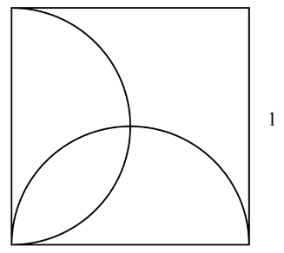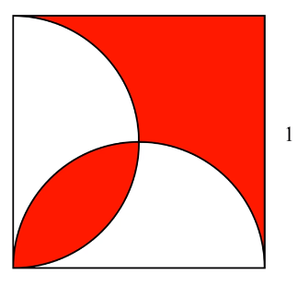

b) Cho tam giác ABC vuông tại A. Cạnh BC = 5cm, cạnh AC = 3cm. Tính thể tích hình nón được tạo thành khi quay tam giác ABC quanh trục AB.

**Câu 7:** (2,5 điểm) Cho đường tròn (O) có đường kính AB = 2R và điểm C thuộc đường tròn đó (C khác A, B). Lấy điểm D thuộc dây BC (D khác B, C). Tia AD cắt cung nhỏ BC tại điểm E, tia AC cắt tia BE tại điểm F.

a) Chứng minh: FCDE là tứ giác nội tiếp.

b) Chứng minh: DA . DE = DB . DC

c) Chứng minh: .

d) Gọi I là tâm đường tròn ngoại tiếp tứ giác FCDE. Chứng minh: IC là tiếp tuyến của đường tròn (O).

*ĐỀ 3: TRƯỜNG THCS ĐỒNG KHỞI*

**Bài 1.** *(2,25 điểm)* Giải phương trình và hệ phương trình sau:

1. 
2. 
3. 

**Bài 2.** *(0,75 điểm)* Vẽ đồ thị (P) của hàm số  trên hệ trục tọa độ Oxy.

**Bài 3.** *(1 điểm)* Cho phương trình  có hai nghiệm . Không giải phương trình, tính giá trị biểu thức sau: 

**Bài 4.** *(1 điểm)* Cuối HKII, giáo viên chủ nhiệm lớp 9A đã trao tất cả 32 phần quà dành cho HS giỏi, khá và có tiến bộ trong học tập (*HS có tiến bộ trong học tập là các em đạt học lực trung bình nhưng có kết quả rèn luyện tốt trong năm học*) với tổng giải thưởng là 758.000 đồng, bao gồm: mỗi HS giỏi được nhận thưởng một phần quà trị giá 30.000 đồng, mỗi HS khá được nhận thưởng một phần quà trị giá 24.000 đồng, mỗi HS có tiến bộ trong học tập được nhận thưởng một phần quà trị giá 14.000 đồng. Biết rằng có 7 HS đạt danh hiệu HS có tiến bộ trong học tập. Hỏi lớp 9A có bao nhiêu HS giỏi, khá?

**Bài 5.** *(1 điểm)* Để giúp các bạn trẻ “khởi nghiệp”, ngân hàng cho vay vốn ưu đãi với lãi suất 5% /năm. Một nhóm bạn trẻ vay 100 triệu đồng làm vốn kinh doanh hàng tiểu thủ công mỹ nghệ.

a) Hỏi sau một năm các bạn trẻ phải trả cho ngân hàng cả vốn lẫn lãi là bao nhiêu ?

b) Các bạn trẻ kinh doanh hai đợt trong năm, đợt 1 sau khi trừ các chi phí thấy lãi được 18% so với vốn bỏ ra nên dồn cả vốn lẫn lãi để kinh doanh tiếp đợt 2, cuối đợt 2 trừ các chi phí thấy lãi 20% so với vốn đợt 2 bỏ ra. Hỏi sau 2 đợt kinh doanh, trả hết nợ ngân hàng, các bạn trẻ còn lãi được bao nhiêu tiền?

**Bài 6.** *(2,5 điểm)* Trên tiếp tuyến tại A của đường tròn (O) (A là tiếp điểm) lấy điểm M sao cho AM = 2R. Vẽ tiếp tuyến MB đến (O) (B là tiếp điểm). Vẽ đường kính BE của đường tròn (O). ME cắt đường tròn (O) tại D.

1. Chứng minh tứ giác MAOB nội tiếp và MA2 = MD.ME
2. Gọi H là giao điểm của OM và AB. Chứng minh  .
3. Gọi I là trung điểm DE, K là trung điểm MB. Chứng minh IK  HD.

|  |  |
| --- | --- |
| **Bài 7.** *(1 điểm)* Một viên gạch hình vuông có cạnh là 80cm và được trang trí như hình vẽ. Em hãy tính diện tích phần trắng của viên gạch hình vuông, biết cạnh của hình vuông trang trí hoa văn là 60cm |  |
| **Bài 8.** *(0,5 điểm)* Hiện nay các văn phòng thường sử dụng loại thùng rác văn phòng có màu sắc và chất liệu thân thiện với môi trường. Hình bên là một thùng rác văn phòng có đường cao 0,8m, đường kính 0,4m. Tính thể tích của thùng rác này. | Description: C:\Users\Administrator\Pictures\paloca-TLJA36D102-Thùng_rác_văn_phòng_hình_trụ_bọc_giả_da-31.jpg |

*ĐỀ 4: TRƯỜNG THCS ĐẶNG TRẦN CÔN*

**Bài 1.**Giải các phương trình và hệ phương trình sau

a/  b/ c/

**Bài 2.**

a) Vẽ đồ thị (P) của hàm số .

b) Cổng trường ĐHBK Hà nội có hình parabol bề lõm xuống dưới. Giả sử lập hệ trục Oxy như hình (x, y tính bằng mét), chân của cổng có chiều rộng 8m, một điểm (-2; -) nằm trên cổng. Hãy tính chiều cao của cổng ( làm tròn đến mét)

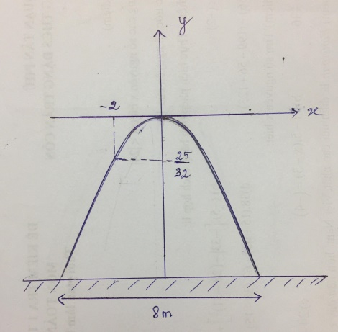

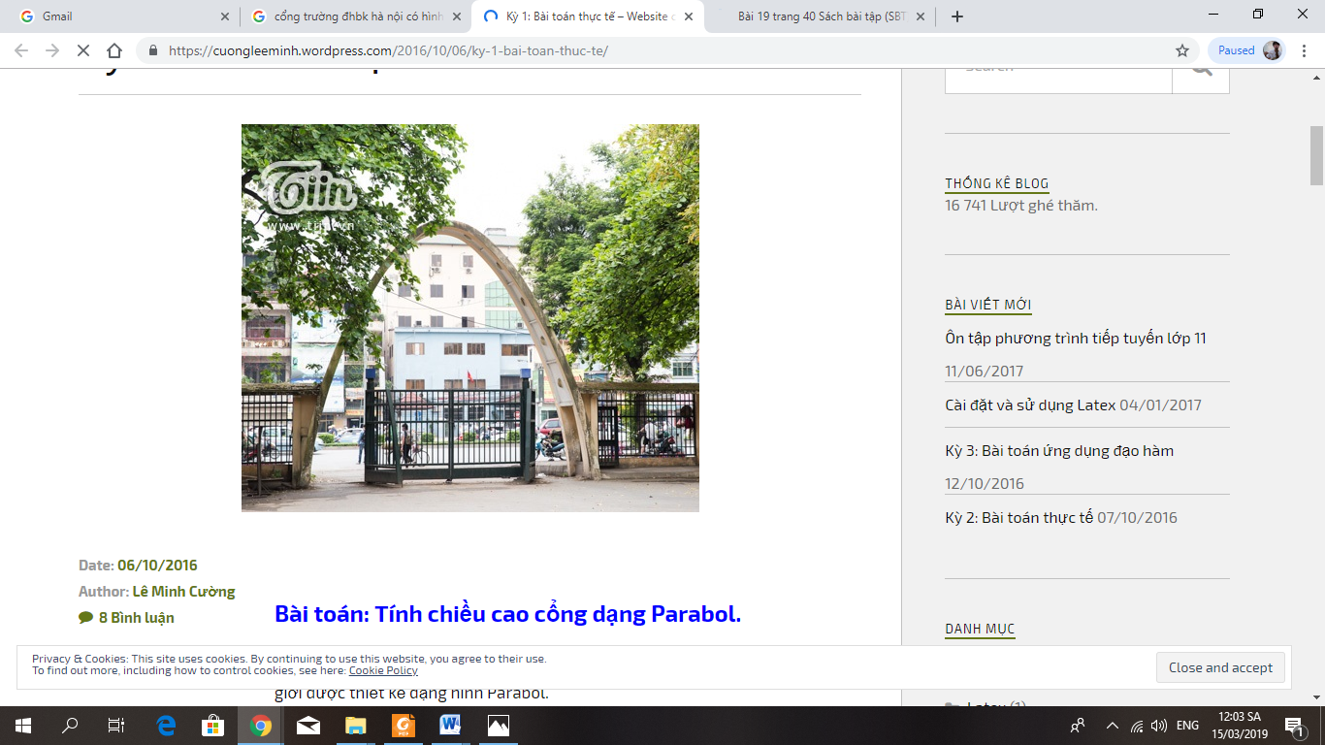

**Bài 3.**Cho phương trình:  (1) (x là ẩn).

Không giải phương trình hãy tính 

**Bài 4.** Chuẩn bị cho năm học mới, Lan đi nhà sách mua tổng cộng 22 cuốn tập gồm 100 trang và 200 trang hết 200.000 đ. Biết 1 cuốn tập 100 trang giá 8.000đ, 1 cuốn tập 200 trang giá 12.000đ. Hỏi Lan mua mỗi loại mấy cuốn tập?

**Bài 5.** Năm ngoái, hai đơn vị sản xuất nông nghiệp thu hoạch 820 tấn thóc . Năm nay , đơn vị thứ I làm vượt mức 12% , đơn vị thứ II làm vượt mức 15% so với măm ngoái . Do đó cả 2 đơn vị thu hoạch được 931 tấn thóc . Hỏi mỗi năm, mỗi đơn vị thu hoạch được bao nhiêu tấn thóc

**Bài 6**.Cho rằng diện tích rừng nhiệt đới trên trái đất được xác định bởi hàm số bậc nhất y = ax + b; trong đó y là đại lượng biểu thị diện tích rừng nhiệt đới, tính bằng đơn vị triệu hecta, x là đại lượng biểu thị số năm kể từ năm 1990. Năm 1992, diện tích rừng nhiệt đới trên trái đất là 709,1 triệu ha. 3 năm sau, diện tích rừng nhiệt đới trên trái đất là 695,3 triệu ha.

1. Hãy xác định a và b
2. Hãy tính diện tích rừng nhiệt đới vào năm 2019

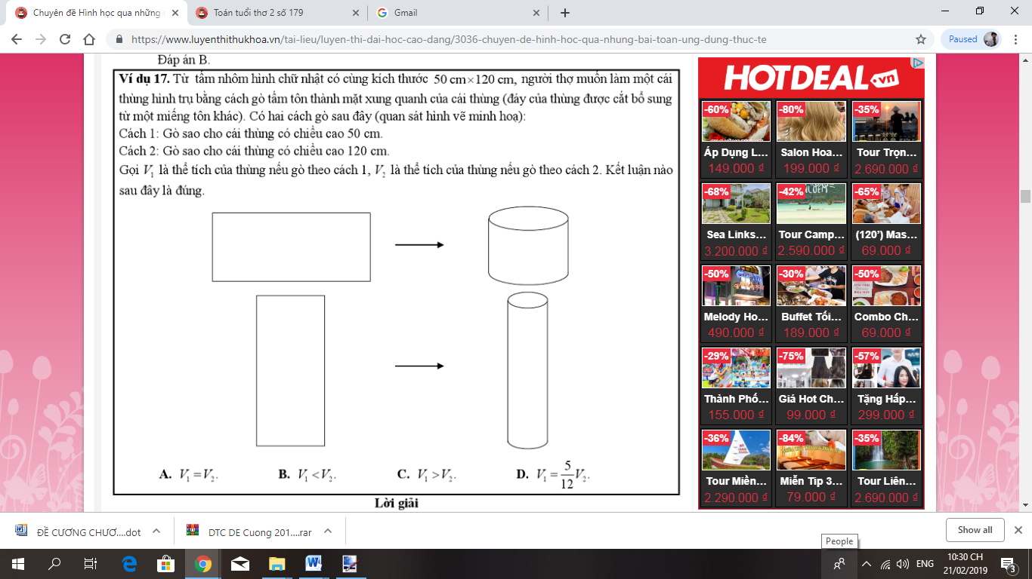**Bài 7.** Từ một tấm tôn hình chữ nhật có kích thước 50cm x 120cm, người ta làm các thùng nước hình trụ bằng cách gò tấm tôn thành mặt xung quanh của 1 cái thùng ( đáy của thùng được cắt bổ sung từ 1 tấm tôn khác), có 2 cách sau (hình vẽ).

Cách 1: Gò sao cho thùng có chiều cao 50cm.

Cách 2: Gò sao cho thùng có chiều cao 120cm.

Thể tích 2 thùng có bằng nhau không?

**Bài 8.** Cho (O,R) và điểm M nằm ngoài đường tròn. Vẽ các tiếp tuyến MA, MB với đường tròn (O), (A,B là các tiếp điểm ) và cát tuyến MCD không qua O (MC < MD, AC < BC). Vẽ .

1. a) Chứng minh: MAIO là tứ giác nội tiếp. Suy ra M, A, I, O , B cùng thuộc 1 đường tròn
2. b) Chứng minh: IM là tia phân giác của góc AIB.
3. c) Gọi Q là giao điểm CD và AB. Chứng minh: .

*ĐỀ 5: TRƯỜNG THCS HỒNG NGỌC*

**Bài 1** (2 điểm) Giải các hệ phương trình và phương trình sau:

a) 

b) 

**Bài 2:** (1,5 điểm)

a) Vẽ đồ thị (P) của hàm số  và đường thẳng (d):  trên cùng hệ trục tọa độ.

b) Tìm tọa độ giao điểm của (P) và (d) bằng phép tính.

**Bài 3** (1,0 điểm) Quan hệ giữa quảng đường chuyển động  (mét) và và thời gian rơi  (giây) được biểu diễn gần đúng bởi công thức . Người ta thả một vật nặng từ độ cao 55 mét trên tháp nghiêng Pi – da xuống đất (sức cản của không khí không đáng kể). Hỏi khi vật nặng còn cách đất 25 mét thì nó đã rơi được bao lâu (làm tròn hai chữ số thập phân).

**Bài 4** (1,0 điểm) Cho phương trình bậc hai: 

Không giải phương trình, tính giá trị biểu thức A = 

**Bài 5** (1,0 điểm) Người ta nhấn chìm hoàn toàn một tượng đá nhỏ vào một lọ thủy tinh có nước dạng hình trụ. Diện tích đáy lọ thủy tinh là 12,8 cm2. Nước trong lọ dâng lên thêm 8,5 mm. Hỏi thể tích của tượng đá là bao nhiêu?

**Bài 6** (1,0 điểm) Một chiếc áo sơ mi dài tay hiệu An Phước có giá bán lúc đầu là 480000 đồng. Sau 6 tháng, mỗi chiếc sơ áo sơ mi được giảm giá một số phần trăm. Sau 6 tháng nữa, trong đợt khuyến mãi ngày hội tiêu dùng hàng Việt Nam, giá chiếc áo sơ mi lại được giảm giá một số phần trăm như vậy, do đó giá chiếc áo sơ mi An Phước lúc này là 270000 đồng. Hỏi mỗi lần khuyến mãi, chiếc áo sơ mi được giảm giá bao nhiêu phần trăm?

**Bài 7** (2,5 điểm) Cho  nhọn nội tiếp , . Kẻ đường cao AD, đường kính AK. Gọi E là hình chiếu của B lên AK.

a) Chứng minh tứ giác ABDE nội tiếp

b) Chứng minh 

c) Gọi I, P lần lượt là trung điểm của BC, AB. OI cắt (O) tại M, N (M nằm trên cung nhỏ BC). Kẻ NF vuông góc với AC, AN cắt IP tại Q. Chứng minh: .

*ĐỀ 6: TRƯỜNG THCS HÙNG VƯƠNG*

**Bài 1 (1.5 điểm).** Giải các phương trình và hệ phương trình sau:

|  |  |  |
| --- | --- | --- |
| a) | b) | c) |

**Bài 2 (1,0 điểm).** a) Vẽ đồ thị (P) của hàm số 

b) Tìm tọa độ điểm A thuộc (P) (A khác gốc tọa độ) có hoành độ bằng nửa tung độ.

**Bài 3 (1.5 điểm).** Cho phương trình:  (1) (x là ẩn). Không giải phương trình

a) Chứng minh phương trình (1) luôn có hai nghiệm phân biệt .

b) Tính giá trị biểu thức sau: 

**Bài 4:** **(1 điểm).** Bà Năm mua hai món hàng và phải trả tổng cộng 4 517 600 đồng, kể cả thuế giá trị gia tăng (VAT) với mức 12% đối với món hàng thứ nhất và 8% đối với món hàng thứ hai. Nếu thuế VAT là 10% đối với cả hai món hàng thì bà Năm phải trả tổng cộng 4 488 000đồng.

Hỏi nếu không kể thuế VAT thì bà Năm phải trả bao nhiêu tiền cho mỗi món hàng đó?

**Bài 5:** **(1 điểm).** Ông Năm mua một miếng đất mặt tiền đường Lũy Bán Bích quận Tân Phú chiều dài gấp 3 lần chiều rộng và chu vi là 32m với số tiền là 4,896 tỉ đồng. Vậy Ông Năm mua miếng đất đó với giá bao nhiêu tiền một ?

**Bài 6: (1.0 điểm).** Hộp phô mai có dạng hình trụ, hai đáy là hai hình tròn bằng nhau có đường kính là 122 mm và chiều cao của hộp phô mai là 48 mm. Trong hộp phô mai chứa 18 miếng phô mai bằng nhau được xếp làm hai lớp, mỗi lớp 8 miếng nằm sát nhau vừa khít và bên trong hộp

Tính theo thể tích của mỗi miếng phô mai bên trong hộp.

 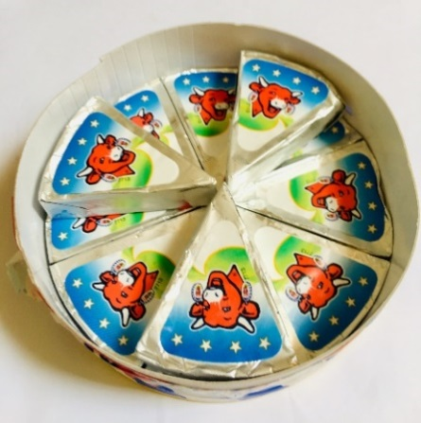

**Bài 7: (3 điểm****).** Cho tam giác ABC nhọn có góc A bằng , nội tiếp (O;R). Kẻ đường cao AD

của tam giác ABC (D thuộc BC). AD cắt cung nhỏ BC tại M. Kẻ đường kính AK.

a) Chứng minh BMKC là hình thang cân.

b) Gọi H là điểm đối xứng với M qua BC, BH cắt AC tại E.

Chứng minh DHEC nội tiếp và H là trực tâm tam giác ABC.

c) CH cắt AB tại F. Chứng minh OA vuông góc EF và tính diện tích tứ giác AFOE theo R.

*ĐỀ 7: TRƯỜNG THCS LÊ ANH XUÂN*

**Bài 1** (1,5 điểm): giải các phương trình và hệ phương trình sau

1. 
2. 

**Bài 2** (1,5 điểm): cho (P):  và (D):

1. Vẽ (P) và (D) trên cùng 1 mặt phẳng Oxy.
2. Tìm tọa độ giao điểm của (P) và (D) bằng phép toán.

**Bài 3** (1 điểm): cho phương trình , tìm m để phương trình có 2 nghiệm  thỏa 

**Bài 4** (1 điểm): Một mảnh vườn hình chữ nhật có chiều dài gấp 3 lần chiều rộng, nếu giảm chiều dài đi 3 m và giảm chiều rộng 2 m thì diện tích hình chữ nhật giảm 174 m2. Tính chu vi hình chữ nhật ban đầu.

**Bài 5** (1 điểm): Hưởng ứng phong trào “Cùng bạn đến trường”, các bạn học sinh lớp 9A đã đóng góp được 260000 đồng gồm 2 loại tiền mệnh giá 20000 đồng và 10000 đồng. Lớp đã dùng tất cả số tiền đó để mua vở, số cuốn vở mua được gấp đôi số tờ tiền các bạn đã đóng góp. Hỏi các bạn đã đóng góp bao nhiêu tờ tiền mệnh giá 20000 đồng, biết giá 1 cuốn vở là 6500 đồng.

**Bài 6** (1,5 điểm): Trong phòng thí nghiệm, người ta dùng một bình thủy tinh hình trụ để đựng nước, đáy của bình là một hình tròn đường kính 4cm, người ta đo được mực nước có trong bình cao 5cm.

1. Tính diện tích mặt đáy hình tròn của bình thủy tinh?
2. Người ta bỏ 1 khối đồng hình lập phương có cạnh dài 2cm vào trong bình thủy tinh, hỏi mực nước trong bình dâng cao thêm mấy cm?

*(làm tròn các kết quả 1 chữ số thập phân )*

**Bài 7** (2,5 điểm): Cho tam giác ABC nhọn nội tiếp (O;R), AB < AC, gọi H là giao điểm của 2 đường cao BE,CF. Gọi I là giao điểm của AH và EF, gọi K là giao điểm của AH và (O), K không trùng với A.

1. Chứng minh tứ giác AEHF nội tiếp và 
2. Lấy điểm M bất kì trên cung nhỏ KC của (O;R), M khác K và C, AM cắt EF tại N, chứng minh AI.AK = AN.AM
3. Gọi P là tâm đường tròn ngoại tiếp tam giác MKI, Q là tâm đường tròn ngoại tiếp tam giác MCE. Chứng minh góc PQN = góc PQM

*ĐỀ 8: TRƯỜNG THCS LÊ LỢI*

**Bài 1** *(2 điểm)* Giải các phương trình và hệ phương trình sau

a)  b)  c) 

**Bài 2** *(1,5 điểm)*

1. Vẽ đồ thị (P) của hàm số: y = – x2 và đường thẳng (D): y = x– 6 trên cùng một hệ trục tọa độ.
2. Tìm tọa độ giao điểm của (P) và (D) bằng phép toán.

hoành độ.

**Bài 3** *(2 điểm)* Cho phương trình: x2 – (m - 3)x + m – 4 = 0

1. Chứng minh phương trình luôn có nghiệm với mọi m
2. Tìm m để phương trình có 2 nghiệm thỏa:



**Bài 4** *(1 điểm)* Hai trường A, B có 950 học sinh lớp 9 dự thi vào lớp 10, kết quả có 768 học sinh trúng tuyển. Tính riêng tỉ lệ trúng tuyển thì trường A đạt 82%, trường B đạt 80%. Hỏi mỗi trường có bao nhiêu học sinh lớp 9 dự thi vào lớp 10.

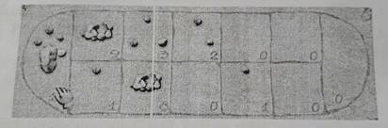**Bài 5** *(0,5điểm)*‘Ô ăn quan’ là một trò chơi dân gian vui nhộn, hấp dẫn, vừa có tính giải trí vừa có tính tư duy. Một bàn cờ đơn giản bao gồm 10 hình vuông có kích thước bằng nhau và 2 cung tròn bằng nhau như hình vẽ dưới. Trong trường hợp cung tròn là nửa hình tròn và cạnh hình vuông là 8cm. Các em hãy tính diện tích bàn cờ ô ăn quan này ?

**Bài 6** *(3,0 điểm)*Cho ABC nhọn (AB < AC). Đường tròn tâm O, đường kính BC cắt AB, AC lần lượt tại E và D. Gọi H là giao điểm của BD và CE.

1. AH cắt BC tại F. Chứng minh: $AHBA tại F$ và AH . AF = AD . AC
2. Chứng minh tứ giác OFED nội tiếp.
3. DE cắt BC tại M, N là giao điểm của tiếp tuyến tại B của (O) với AM .

Chứng minh: ND là tiếp tuyến của (O)

*ĐỀ 9: TRƯỜNG THCS NAM VIỆT*

**Câu 1** (2 điểm): Giải các phương trình, hệ phương trình sau:

a/

b/ 

c/ 

**Câu 2** (2 điểm) Cho hai hàm số  và 

a/ Vẽ đồ thị hai hàm số đã cho trên cùng một mặt phẳng tọa độ.

b/ Tìm tọa độ giao điểm của hai đồ thị bằng phép toán.

**Câu 3** (1 điểm) Ông A muốn mua một mảnh đất hình chữ nhật có chu vi 20m, tuy nhiên ông lại muốn mảnh đất đó có diện tích lớn nhất. Vậy Ông A cần phải mua mảnh đất có kích thước như thế nào?

**Câu 4** (1 điểm) Bà B mang một số tiền đi gửi ngân hàng, ngân hàng báo cách tính lãi như sau: tiền lãi sẽ tính theo từng tháng là 0,8%, nếu tiền lãi không rút thì sẽ được cộng vào tiền gốc và tính lãi tiếp tục vào tháng kế tiếp. Hỏi số tiền lãi của bà B nhận được sau 2 tháng là bao nhiêu.

**Câu 5** (3,5 điểm) Cho tam giác nhọn ABC (), các đường cao AD, BE, CF cắt nhau tại H

a/ Chứng minh tứ giác BFEC nội tiếp, tìm tâm O của đường tròn đó.

b/ Chứng minh EH là tia phân giác của góc DEF

c/ Chứng minh H là tâm đường tròn nội tiếp tam giác DEF

d/ Gọi K là giao điểm của EF và BC. Chứng minh 

**Câu 6** (0,5 điểm) Máy kéo nông nghiệp có hai bánh sau to hơn hai bánh trước .Khi bơm căng , bánh xe sau có đường kính là 1,672 m và bánh xe trước có đường kính là 88 cm. Hỏi khi xe chạy trên đoạn đường thẳng ,bánh xe sau lăn được 10 vòng thì xe di chuyển được bao nhiêu mét và bánh xe trước lăn được mấy vòng ?

*ĐỀ 10: TRƯỜNG THCS NHÂN VĂN*

Bài 1: ( 1,5đ ) Giải hệ các hệ phương trình và phương trình sau :

a) b) 2x2 – 59x + 29 = 0 c) 3x2 – 10x + 25 = 0

Bài 2 : ( 1đ )

Vẽ Parabol (P) : y =  (P) trên mặt phẳng tọa độ Oxy.

Bài 3: ( 2đ )

Cho phương trình bậc hai : x2 + (2m + 3)x + 6m = 0 . Không giải phương trình :

1. Chứng tỏ phương trình luôn có hai nghiệm phân biệt x1 , x2 với mọi giá trị m.
2. Tìm tổng và tích hai nghiệm của phương trình theo m
3. Tìm giá trị m để + = 19

|  |  |
| --- | --- |
| Bài 4: (1đ) Giải bài toán bằng cách lập hệ phương trình bậc nhất hai ẩn.  Chu vi của một khu vườn hoa hướng dương hình chữ nhật là 150m, nếu giảm chiều dài 3m và tăng chiều rộng 5m thì diện tích tăng 80m². Tìm kích thước của vườn hoa hướng dương? |  |

Bài 5: (1đ)

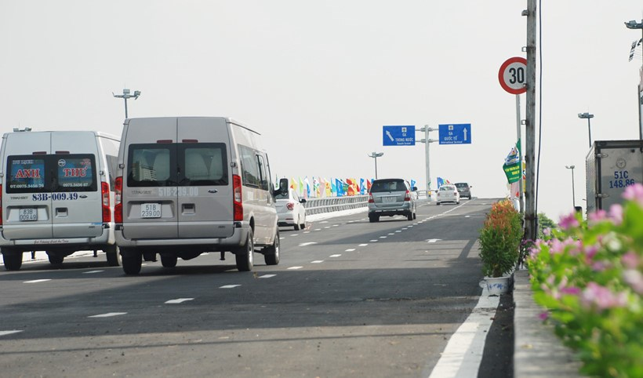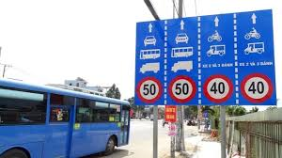

Để tính tốc độ dặm/ giờ của 1 chiếc xe, cảnh sát giao thông sử dụng công thức S = 

( d: độ dài vết trược tính bằng feet ; f : hệ số ma sát ).

a) Biển báo vận tốc tối đa xe 4 bánh là bao nhiêu km/h?

b)Trên đoạn đường có biển báo trên có hệ số ma sát 0,73 và vết trượt của 1 xe 4 bánh là 44feet. Hỏi xe có vượt quá tốc độ không? ( Biết 1 dặm = 1,61 km)

Bài 6: (0,75đ)

Một sợi dây dài 20 cm, em hãy căng thành các hình: hình vuông, hình chữ nhật và hình tròn.Hình nào diện tích lớn nhất trong các hình trên? Giải thích? ( chú ý: em tự vẽ thành các hình với con số em tự chọn sao cho số đo chiều dài sợi dây không thay đổi )

|  |  |
| --- | --- |
| Bài 7:(0,75)  a)Tính diện tích của cây quạt giấy biết bán kính 25cm, số đo cung 150º.  b)Tính diện tích phần giấy cần làm quạt biết bán kính phần nang chưa dán giấy là 10cm | **download** |

Bài 8: ( 2đ ) Cho ΔABC có 3 góc đều nhọn nội tiếp trong đường tròn ( O; R ), đường cao BD và CE cắt nhau tại H . Gọi I là trung điểm của BC .

1. Chứng minh tứ giác ADHE nội tiếp.
2. Chứng minh AH  BC tại M và AH song song với OI .
3. Chứng minh AE.AB = AD.AC

*ĐỀ 11: TRƯỜNG THCS PHAN BỘI CHÂU*

**Bài 1: (2 điểm) Giải các phương trình và hệ phương trình sau**



**Bài 2:** **(1.5 điểm)**

a) Vẽ

b) Một hòn đá rơi từ miệng một cái giếng đến đáy giếng mất 3s, lấy g = 10 m/s2. Tính độ sâu của giếng và vận tốc hòn đá lúc chạm đáy.

Biết: Công thức tính quãng đường:. Công thức vận tốc rơi: v = g.t

**Bài 3: (1,5 điểm)** Cho phương trình **(2)** (m là tham số)

a) Chứng tỏ phương trình **(2)** luôn có nghiệm với mọi giá trị của m.

b) Tìm m để phương trình có hai nghiệm x1, x2 thỏa 

**Bài 4: (1 điểm)** Bạn Bình đi nhà sách và mang theo một số tiền vừa đủ để mua 10 quyển tập và 6 cây viết. Nhưng khi mua, giá một quyển tập mà bạn Bình định mua đã tăng lên 500 đồng, còn giá tiền một cây viết thì giảm đi 1000 đồng. Hỏi để mua 10 quyển tập và 6 cây viết như dự định ban đầu thì bạn Bình còn dư hay thiếu bao nhiêu tiền? Vì sao?

**Bài 5: (1 điểm)** Vĩ độ của Hà Nội là 20001’. Mỗi vòng kinh tuyến của trái đất dài khoảng 40.000 km. Tính độ dài cung kinh tuyến từ Hà Nội đến xích đạo. (Làm tròn kết quả đến hàng đơn vị.)



**Bài 6**: **(2.5 điểm)** Cho (O;R) và điểm A nằm ngoài đường tròn tâm O. Từ A vẽ tiếp tuyến AB, AC đến (O) ( B, C) là hai tiếp điểm. Gọi H là giao điểm của OA và BC.

a) Chứng minh: Tứ giác ABOC nội tiếp. Xác định tâm J

b) Vẽ cát tuyến AEF của (O) sao cho O và B khác phía đối với AF. Chứng minh: AE . AF = AH . AO

c) Vẽ đường kính BD của (O). Gọi K là giao điểm của OA và DE. Kéo dài BK cắt (O) tại M. Chứng minh: F , O, M thẳng hàng.

**Bài 7**: **(0.5 điểm)** Một cây lăn sơn tường có dạng là một khối trụ với bán kính đáy là 5cm và chiều cao (chiều dài lăn) là 30cm. Nhà sản xuất cho biết sau khi lăn 1 triệu vòng thì cây sơn tường có thể sẽ bị hỏng. Tính diện tích mà cây sơn tường sơn được trước khi hỏng.

*ĐỀ 12: TRƯỜNG THCS THOẠI NGỌC HẦU*

**Bài 1:** (*1,5 điểm*) Giải các phương trình và hệ phương trình sau:

$a) \left\{\begin{matrix}4x-2y=4 \\ -3x+6y=-12\end{matrix}\right.$ $b)x^{2}+3x-4=0$

**Bài 2:** (*1,0 điểm*) Cho phương trình sau: $2x^{4}-5x^{2}-7=0$ có hai nghiệm là $x_{1}, x_{2}$. Hãy tính giá trị của biểu thức sau.

$$B={x_{1}}^{3}+{x_{2}}^{3}$$

**Bài 3:** (*1,5 điểm*) Cho hàm số: $y=\frac{x^{2}}{4}$

a/ Vẽ đồ thị (P) của hàm số trên.

b/ Tìm các điểm thuộc đồ thị (P) có tung độ bằng 2.

**Bài 4:** (*1,0 điểm*) Cho hình vẽ bên là đồ thị của hàm số y = 900x – 30x2 ( 0 ≤ x ≤ 30).

Dựa vào đồ thị hàm số hãy cho biết ông Tài cần trồng bao nhiêu cây nhãn lồng trong 50m2 để thu hoạch được khối lượng lớn nhất? Biết gia đình ông Tài ở Hưng Yên có một vườn nhãn lồng khá lớn và dự định mở rộng thêm quy mô, qua một năm thu hoạch, ông Tài thấy rằng trên 50m2 diện tích trồng nhãn có x cây nhãn lồng và trung bình mỗi cây cho thu hoạch là: *y* = 900 – 30x (kilogram).

**Bài 5:** (*1,0 điểm*) Một cửa hàng điện máy thực hiện chương trình khuyến mãi 10% cho tất cả các sản phẩm nhân dịp khai trương chi nhánh thứ 10. Biết rằng khách hàng có thẻ thành viên sẽ được giảm thêm 5% trên giá đã giảm. Mẹ bạn An là có thẻ thành viên tại cửa hàng và đã đến mua một chiếc TIVI nhân dịp giảm giá này. Biết số tiền mẹ bạn đã thanh toán là 12 825 000 đồng. Hỏi giá bán lúc chưa giảm giá của chiếc TIVI là bao nhiêu?

**Bài 6:** (*2,5 điểm*) Cho đường tròn (O; R) và điểm A nằm ngoài đường tròn sao cho OA > 2R. Từ điểm A vẽ hai tiếp tuyến AB, AC đến đường tròn (O) (B, C là tiếp điểm).

1. Giả sử số đo cung nhỏ BC là 1000. Tính số đo các góc $\hat{ABC}, \hat{BOC}.$
2. Gọi M là trung điểm AC. Vẽ đường thẳng BM căt (O) tại D, đường thẳng AD cắt (O) tại E. Chứng minh : AB2 = AD. AE.
3. Gọi H là giao điểm của OA và BC. Chứng minh: ∆MDC $\sim$ ∆MCB từ đó suy ra tứ giác MDHC nội tiếp.

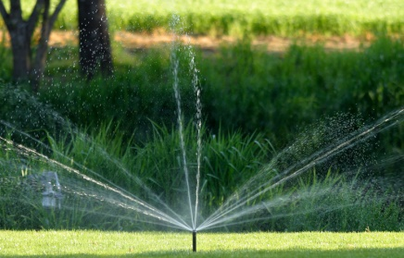**Bài 7:** (*1,0 điểm*)

Một vòi nước tưới cây xoay tròn tại chỗ. Diện tích phần đất được tưới là 7,07 m2. Tính khoảng cách từ vòi tưới tới nơi xa nhất nước có thể phun tới (làm tròn đến chữ số thập phân thứ nhất).

**Bài 8:** (*0,5 điểm*)

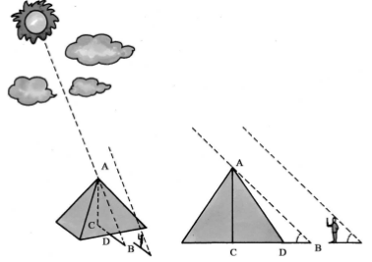Kim tự tháp Ai Cập một trong những kì quan của thế giới. Vào hơn 2600 năm trước có một quốc vương Ai Cập, muốn biết Kim tự tháp lớn có độ cao chính xác là bao nhiêu, thế nhưng không có ai biết được phải đo độ cao Kim tự tháp như thế nào. Cho người bò lên đỉnh tháp, không thể làm được. Bởi vì tháp có độ nghiêng nên cho dù có thể bò lên đến đỉnh thì đo bằng phương pháp nào?

Về sau vị quốc vương mời một học giả nổi tiếng là Fares để giải quyết vấn đề này. Fares đã chọn một ngày đẹp trời, với sự có mặt của quốc vương và các thày tư tế, Fares bắt đầu đo chiều cao của tháp.

Người xem rất đông đảo, náo nhiệt, người ta vừa xô đẩy vừa tranh luận. Thời giờ đã không còn sớm nữa, Mặt trời đã lên cao khiến cho bóng người và bóng tháp đã khá dài. Khi Fares đã biết thời điểm mà độ dài của bóng của chính mình bằng độ cao thực của mình, ông ra lệnh đo chiều dài cái bóng của kim tự tháp mà ánh nắng in xuống dưới đất là đoạn DB.

Sau khi tính toán, ông tuyên bố chiều cao của kim tự tháp là 146,54m. Em hãy tính xem chiều dài cái bóng của kim tự tháp mà ánh nắng in xuống dưới đất là bao nhiêu. Biết đáy của kim tự tháp là hình vuông có độ dài cạnh là 230,36m và bốn mặt bên của kim tự tháp là các tam giác đều.

*ĐỀ 13: TRƯỜNG THCS TRẦN QUANG KHẢI*

**Bài 1:** **(1,5 điểm)** Giải các phương trình sau:

 

**Bài 2:** **(1,5 điểm)**

a) Vẽ đồ thị (P) của hàm số *.*

b) Tìm *m* để (P) và (D):  cùng đi qua điểm có hoành độ là .

**Bài 3:** **(1,5 điểm)** Cho phương trình:  (\*) (*x* là ẩn số).

a) Chứng minh: Phương trình (\*) luôn có 2 nghiệm phân biệt với mọi m.

b) Tìm m để pt (\*) có 2 nghiệm thỏa .

**Bài 4:** **(1 điểm)** Để luyện được 140 tấn thép chứa 30% Niken, nhà máy luyện thép dùng 2 loại thép vụn: 1 loại chứa 10% Niken và 1 loại chứa 35% Niken. Hỏi nhà máy đã dùng bao nhiêu tấn thép vụn mỗi loại ?

**Bài 5: (0,5 điểm)** Bạn Nam ném một trái banh bay từ sân thượng 1 ngôi nhà xuống đất, trái banh bay theo quỹ đạo , với y là độ cao của trái banh và x là khoảng cách từ trái banh đến ngôi nhà (được tính bằng mét). Em hãy tính xem khi chạm đất, trái banh cách tòa nhà bao nhiêu mét ?

**Bài 6:** **(1 điểm)** Một máy kéo nông nghiệp có bánh xe sau to hơn bánh xe trước. Bánh xe sau có đường kính là 1,672m và bánh xe trước có đường kính là 88cm. Hỏi khi xe chạy trên đoạn đường thẳng, bánh xe sau lăn được 10 vòng thì xe di chuyển được bao nhiêu mét và khi đó bánh xe trước lăn được mấy vòng ? *(Kết quả làm tròn một chữ số thập phân)*

**Bài 7:** **(2,5 điểm)** Cho ΔABC nhọn (AB < AC) nội tiếp (O; R) có ba đường cao AD, BE, CF cắt nhau tại H.

a) Chứng minh: Tứ giác BFHD và CDHE nội tiếp được.

b) Chứng minh: DA là phân giác của góc EDF và điểm H cách đều 3 cạnh ΔDEF.

c) Dựng OI ⊥ BC tại I. Chứng minh: Tứ giác DFEI nội tiếp.

**Bài 8: (0,5 điểm)** Diện tích xung quanh của một lon sữa hình trụ là 96cm2. Biết chiều cao của lon sữa là h = 12cm. Em hãy tính thể tích của lon sữa. *(Làm tròn đến hàng đơn vị)*

*ĐỀ 14: TRƯỜNG THCS – THPT TRÍ ĐỨC*

**Bài 1:**Giải các phương trình và hệ phương trình sau

a)  b)  c) 

**Bài 2:**

a) Vẽ đồ thị  của hàm số .

b) Tìm tọa độ điểm *M* thuộc  sao cho tung độ hơn hoành độ 1 đơn vị.

**Bài 3:** Cho phương trình  (*x* là ẩn)

a) Tìm *m* để phương trình có hai nghiệm phân.

b) Gọi  là hai nghiệm của phương trình trên. Tìm *m* để 

**Bài 4:** Bảng cước phí dịch vụ MobiCard (đã bao gồm thuế VAT) quy định rằng: nếu gọi 6 giây đầu thì tính cước 118 đồng, còn kể từ sau giây thứ 6 trở đi, họ tính thêm 19,5 đồng cho mỗi giây.

a) Hãy viết hàm số biểu thị số tiền phải trả khi gọi trên 6 giây.

b) Hỏi bạn An gọi bao lâu mà bạn trả 2419 đồng.

**Bài 5***:* Điều 6 Nghị định số 46/2016/NĐ-CP của Chính Phủ ban hành ngày 26 tháng 5 năm 2016 quy định về Xử phạt người điều khiển, người ngồi trên xe mô tô, xe gắn máy (kể cả xe máy điện), các loại xe tương tự xe mô tô và các loại xe tương tự xe gắn máy vi phạm quy tắc giao thông đường bộ quy định như sau:“Phạt tiền từ 300.000 đồng đến 400.000 đồng đối với một trong các hành vi vi phạm sau đây: “Đi vào đường cấm, khu vực cấm; đi ngược chiều của đường một chiều, đi ngược chiều trên đường có biển “Cấm đi ngược chiều”, trừ trường hợp xe ưu tiên đang đi làm nhiệm vụ khẩn cấp theo quy định. Bạn Tý học lớp 9 trường THCS & THPT Trí Đức. Hằng ngày, mẹ bạn chở bạn đi học bằng xe gắn máy. Từ nhà bạn đến trường bắt buộc phải đi qua một ngã tư. Từ nhà bạn đến ngã tư có 5 con đường nhưng trong đó có 2 con đường mẹ bạn phải đi ngược chiều của đường một chiều. Từ ngã tư đến trường của bạn có 7 con đường nhưng trong đó có 3 con đường phải đi ngược chiều của đường một chiều. Hỏi mẹ bạn Tý có bao nhiêu cách?

**Bài 6***:* Đường tròn đi qua hai đỉnh và tiếp xúc với một cạnh của hình vuông. Tính bán kính R của đường tròn đó, biết cạnh hình vuông dài 12cm.

*D*

*A*

*O*

**.**

*B*

*C*

*12 cm*

**Bài 7***:* Một cái mũ bằng vải của nhà ảo thuật với kích thước như hình vẽ. Hãy tính tổng diện tích vải cần để làm cái mũ đó biết rằng vành mũ hình tròn và ống mũ hình trụ.

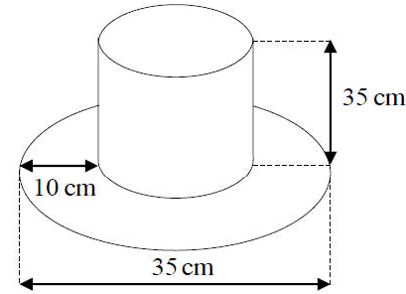

**Bài 8***:* Từ một điểm  ở ngoài đường tròn  kẻ các tiếp tuyến  với  ( là các tiếp điểm). Gọi  là giao điểm của  và 

a) Chứng minh: Tứ giác  nội tiếp và  tại 

b) Vẽ đường kính  của   cắt  tại  Chứng minh:

c) Gọi  là trung điểm của  Đường thẳng  cắt  tại điểm  ( khác  Chứng minh: 

*ĐỀ 15: TRƯỜNG THCS TÂN THỚI HÒA*

**Bài 1:** (1,5 điểm) Giải hệ phương trình và phương trình sau:

a/  b) x4 – 2x2 – 15 = 0

**Bài 2** (1,5 điểm) Cho Parabol (P): y 

1. Vẽ (P).
2. Tìm các điểm trên (P) có hoành độ bằng 2 lần tung độ.

**Bài 3:** (1 điểm) Cho phương trình : 

Tìm *m* để 2 nghiệm  và  thoả mãn hệ thức : 

**Câu 4:** *(1,0 điểm)* Một cái bàn hình chữ nhật có diện tích bằng 9600cm2, chu vi bằng 400cm. Tính chiều dài và chiều rộng của cái bàn đó.

**Bài 5:** (1 điểm) Có 2 thỏi thép vụn loại một thỏi chứa 10% niken và thỏi còn lại chứa 35% niken, cần lấy bao nhiêu tấn thép vụn mỗi loại trên để luyện được 140 tấn thép chứa 30% Niken?

**Bài 6:** (1 điểm) Một bồn hoa hình tròn đường kính 2,1m được xây bằng gạch ống, thành bồn rộng 1dm. Trong lòng của bồn hoa, người ta muốn tạo hình mặt đồng hồ nên chia bồn hoa thành 12 phần bằng nhau (hình vẽ) rồi trồng 12 loại hoa khác nhau để phân chia. Biết chi phí trồng hoa được tính dựa trên diện tích trồng và loại hoa. Hãy tính diện tích mỗi phần và chi phí phần trồng hoa hồng trắng biết giá trồng hoa là 50.000 đồng/ $m^{2}$

**Bài 7:** (2 điểm) Cho ΔABC nhọn (AB < AC) nội tiếp trong (O,R) có hai đường cao lần lượt là BD và CE cắt nhau tại H.

a/ Chứng minh: tứ giác ADHE và tứ giác BEDC nội tiếp. Xác định tâm K của đường tròn ngoại tiếp tứ giác ADHE và tâm I của đường tròn ngoại tiếp tứ giác BEDC

b/ Chứng minh: IK // OA.

**Bài 8(**1 điểm)

|  |  |
| --- | --- |
| Một chiếc mũ bằng vải của 1 nhà ảo thuật có kích thước như hình vẽ.  Hãy tính tổng diện tích cần để làm cái mũ đó(biết rằng vành mũ hình tròn và ống mũ hình trụ | 30cm  35cm  10cm |

*ĐỀ 16: TRƯỜNG THCS VÕ THÀNH TRANG*

**Bài 1** : Giải hệ phương trình và phương trình sau:

  

**Bài 2:** Cho hàm số  có đồ thị (P).

a) Vẽ (P).

b) Tìm các điểm M thuộc (P) sao cho M có tung độ bằng – 9 và hoành độ dương

**Bài 3:**  Cho phương trình (x ẩn số): 

a) Chứng minh rằng phương trình luôn luôn có nghiệm với mọi giá trị m.

b) Tìm các giá trị m để hai nghiệm x1, x2 của phương trình thỏa mãn: .

**Bài 4**: Trộn dung dịch Nacl 4% với dung gịch Nacl 16% , ta thu được 72g dung dịch Nacl 14%. Tính khối lượng của mỗi loại dung dịch ban đầu?

**Bài 5**: Một căn hộ có nền là hình chữ nhật có kích thước 5(m) x 19(m) gồm 1 phòng ngủ, 1 bếp ăn, 1 phòng khách, 1 toilet, …. Trong đó phòng ngủ được thiết kế theo kiểu hình vuông có cạnh là x.

1. Hãy viết hàm số biểu thị diện tích phần còn lại của căn hộ

b)Tính kích thước phòng ngủ của căn phòng? Biết diện tích phần còn lại của căn hộ là 70m2

**Bài 6 :**Cho ( O;R), Gọi H là hình chiếu của O lên đường thẳng d không cắt (O). Lấy M thuộc d sao cho MH > R . Kẻ tiếp tuyến MA,MB ( A,B là tiếp điểm và A,M thuộc hai nửa mặt phẳng đối nhau bờ OH ). đường thẳng vuông góc với OB tại O cắt AM tại D.

1. Chứng minh : Tứ giác OAHM nội tiếp.
2. Gọi AI là trung tuyến của tam giác OAM. Chứng minh: DI vuông góc OM.
3. Đường thẳng OM cắt ( O) tại E,F ( F nằm giữa E và M), K là giao điểm của AB và OM.

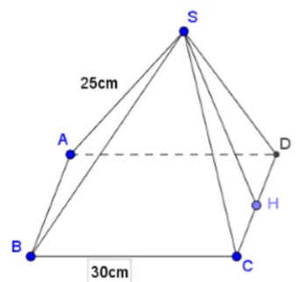 Chứng minh: OM2 = OK.OM + MF.ME

**Bài 7**: Một mục tiêu bắn sung hình tròn gồm các vành có bề rộng 1cm (hình minh hoạ). Bán kính đường tròn trong cùng là 1cm. Vậy diện tích vành ngoài cùng lớn gấp mấy lần diện tích hình tròn trong cùng?

**Bài 8: Tính** Sxq, Stp,  V của hình chóp đều sau

biết SA=25cm,BC=30cm

**----------------------------------------------------------------------------------------------------------------------------**